东中教育集团城东校区
风雨操场玻璃窗防球网、餐厅楼纱窗招标文件

为满足秋学期的开学需要，东中教育集团城东校区风雨操场和餐厅楼二、三楼即将启用。现风雨操场玻璃窗需要安装不锈钢防球网；餐厅楼二、三楼需要安装铝合金纱窗。特邀请合格的潜在投标人参加本项目的投标。
一、招标范围：本次招标分两个标段，一标段为风雨操场玻璃窗不锈钢防球网制作安装；二标段为餐厅楼二、三楼需要安装铝合金纱窗制作安装。
二、对投标单位的资质要求：
具有工商部门颁发的与本工程专业相应的《营业执照》。
三、施工要求：
1、风雨操场不锈钢防球网材料为304不锈钢管。规定的不锈钢管品牌为长城、兴中成、鸿秀、航星四个品牌，或质量不低于上述四个品牌，且经过业主同意的其它品牌。防球网规格、材料规格及做法要求要求见附图及其注明。
2、餐厅楼铝合金纱窗共104扇，其中规格为550*1325mm的56扇，规格为790*1325mm的48扇。材料为铝合金框，304不锈钢纱。铝合金品牌为季华、兴发、罗普斯金、江阴隔热断桥，或质量不低于上述四个品牌，且经过业主同意的其它品牌。其系列与原窗料配套，颜色与原窗相同。304不锈钢窗纱的目数、丝径、孔径须与餐厅楼一楼大厅相同（制作前，窗纱需要送样品确认）。
3、质量要求合格，安全责任由中标人自负。
四、投标人须知：
1、投标人需携带本人身份证原件和《营业执照》副本复印件。非投标单位法人（或负责人）投标的，须提交法人授权委托书，否则作废标处理。
2、投标人可投一个标段，也可投两个标段。
3、投标人在投标前缴纳投标保证金，一标段为3000元（含报名费200元），二标段为1000元（含报名费100元）。未中标人的投标保证金，开标结束后当场退还（报名费不退）。中标人的投标保证金转为履约保证金。
4、招标人提供的图样及数据仅供投标人参考，投标人需现场踏勘，按樘测量，自主报价，一经报价，不得调整。但必须严格按照注明的要求施工。
5、评标方式：
（1）报价：本招标采用现场一轮暗投总价的方式，最低价者中标。如一轮最低价出现相同，则再次暗投，直至决出最低者。（所报价格包括人工、材料、机械、运输、安装、脚手、凿除和修补、调试、税金等竣工前的一切费用）
（2）建设单位在相关部门监督下，现场确定理想价，如投标人所投价格均高于理想价，则为废标，建设单位有权另行确定谈判或其它方式。
6、付款方式：安装完毕验收合格后付总价的80%，同时无息退还履约保证金；余款于验收合格一年后无质量问题一次性结清。
7、工期：一标段30日历天；二标段20天。
五、投标开标时间及地点：
投标截止时间：2014年 4月9 日下午3时。
开标时间：2014年 4月9 日下午3时。
投标开标地点：江苏省东台中学教育集团城东校区（原东台市第一中学新校区）。

二○一四年三月三十一日

标段一附图1（2+20樘）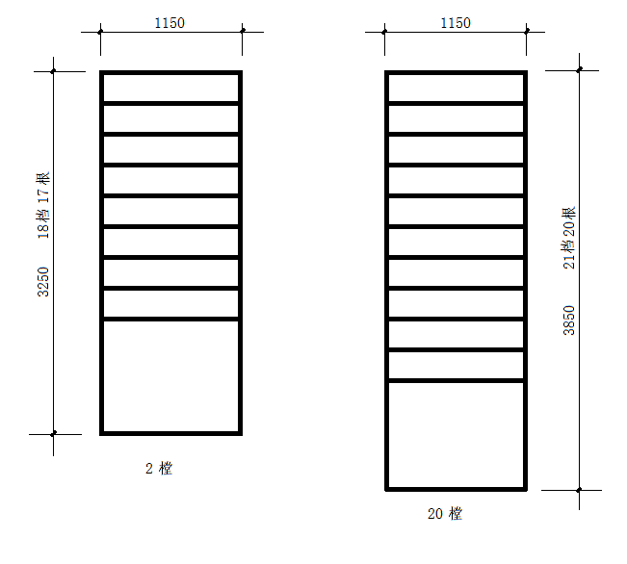
标段一图1注：
1、大框及内隔栅均为304不锈钢方管，规格为25×25，壁厚实测不低于1.0mm。
2、焊接为满焊（不得采用点焊），打磨抛光。
3、按规范要求施工。

标段一图2（2+5樘）：
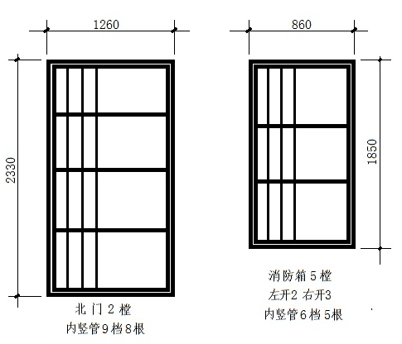
标段一图2注：
1、两个大框及内隔横栅均为304不锈钢方管，规格为25×25，壁厚实测不低于1.2mm；内隔竖向立管为304不锈钢圆管，规格为Ø22，壁厚实测不低于1.0mm。
2、采用足够强度的不锈钢铰链，确保安装牢固。
3、焊接为满焊（不得采用点焊），打磨抛光。
4、按规范要求施工。

东中教育集团城东校区
风雨操场玻璃窗不锈钢防球网报价单

报价所用不锈钢品牌：
规格 | 数 量 | 单价 | 合 价
1150*3250 | 2樘（高窗）
1150*3850 | 20樘（高窗）
1260*2330 | 2樘（北门）
860*1850 | 5樘（消防箱）
总报价大写： |  |  | ￥：
注：所报价格包括人工、材料、机械、运输、安装、脚手、凿除和修补、调试、税金等竣工前的一切费用。

报价人（签字）：

二○一四年四月九日

东中教育集团城东校区
餐厅楼二、三楼铝合金纱窗报价单

报价所用铝合金品牌
规格 | 数 量 | 单价 | 合 价
550*1325 | 56扇
790*1325 | 48扇
总报价大写： |  |  | ￥：
所报价格包括人工、材料、机械、运输、安装、脚手、凿除和修补、调试、税金等竣工前的一切费用。

报价人（签字）：

二○一四年四月九日

